A39

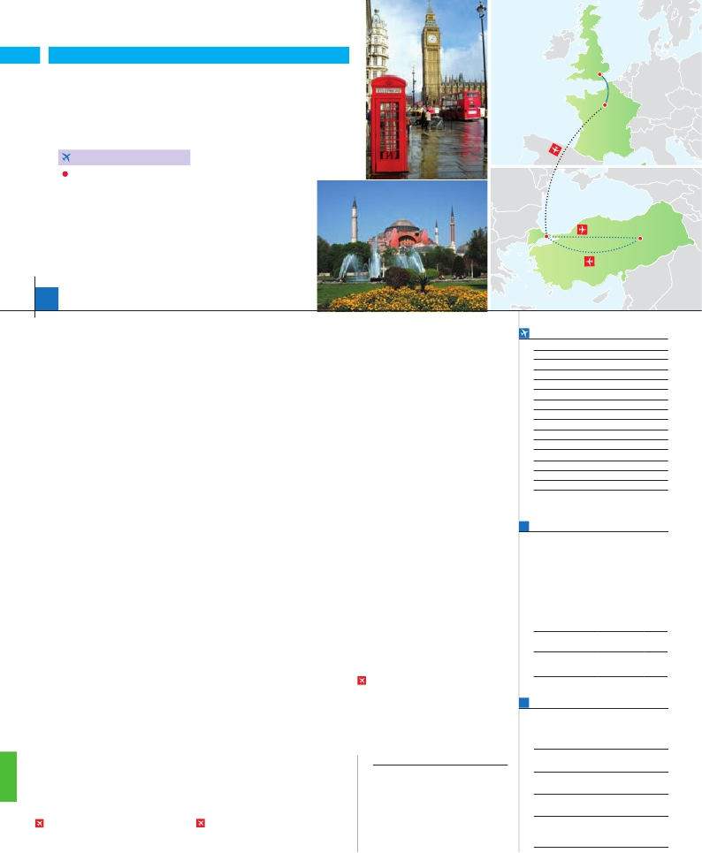

Inicio Londres - Fin Estambul

LONDRES Y PARÍS

**+** ESTAMBUL Y CAPADOCIA

**3** noches en Londres,**3** París,**4** Estambul y**3** Capadocia

**PARíS-ESTAMBUL EN AVIóN**

CON 7 COMIDAS

Londres

París

**Además de las visitas panorámicas a París, Londres y Estambul se incluye:**

• Subida a la Torre Eiffel. Paseo en barco por el Sena

• París iluminado

• Mezquita Nueva, Bazar Egipcio, Palacio Beylerbeyi, Gran Bazar

• Palacio de Topkapi, Santa Sofía, Hipódromo, Mezquita Azul

• Paisaje lunar, Museo de Goreme (con entradas)

• Valle de Pasabag, Valle de Cavusin (con entradas)

• Ciudad subterránea de Kaymakli, Ozkonak o Seratli (con entradas)

Estambul                         Capadocia

14 días

...  desde 1.600 $ USA

**DÍA 1.** (Lunes)**LONDRES**

Ciudad     Baja   Media Alta  Spto.

Llegada a Londres. Asistencia en el aeropuerto

y traslado al hotel. Tiempo libre. Alojamiento.

**DÍA 2.** (Martes)**LONDRES**

Desayuno. Por la mañana efectuaremos la vi-

sita panorámica de la ciudad, admiraremos el

Palacio Real, el Palacio de Westminster. La

famosa Torre del Reloj, más conocida como el

«Big Ben», el Palacio de Buckingham, etc.

Tiempo libre. Alojamiento.

**DÍA 3.** (Miércoles)**LONDRES**

Desayuno. Día libre. Le proponemos visitar

opcionalmente el castillo de Windsor. Aloja-

miento.

**DÍA 4.** (Jueves)**LONDRES-DOVER-**

**CALAIS-PARÍS**

Desayuno. Salida en autobus con destino

Dover, para embarcar en ferry con destino

Calais, continuación a París Llegada y traslado

incluido al hotel. Alojamiento. Después tendre-

mos incluida una excursión a París Iluminado.

**DÍA 5.** (Viernes)**PARÍS**

Desayuno. Iniciaremos con la visita panorá-

mica de la ciudad, donde veremos: La Catedral

de Notre Dame, pieza maestra del arte me-

dieval; el Barrio Latino; la Sorbona, el Panteón

de los hombres ilustres, los Inválidos donde

se encuentra el mausoleo de Napoleón; el Pa-

lacio y los Jardines de Luxemburgo; la Torre

Eiffel símbolo de parís y de Francia; la Plaza

de la Concordia, la Plaza Etoile con el Arco

del Triunfo, Plaza Vendôme, La Opera Garnier,

etc. A continuación embarcaremos para dar un

Paseo en barco por el Sena. Después subida

al 2º piso de la famosa Torre Eiffel. Terminare-

mos el día con un recorrido a pie por el barrio

de Montmartre.

gran Mezquita de Eyup. Continuaremos con

la visita a la iglesia de San Salvador en Chora,

decorada con soberbios frescos y mosaicos.

Finalizaremos con una parada en el café de

Pierre Loti, con unas bellas vistas del Cuerno

de Oro. Tarde libre. Así mismo, esta noche dis-

frutaremos de una cena en una taberna típica

del barrio de Kumkapi. Alojamiento.

**DÍA 9.** (Martes)**ESTAMBUL**

Desayuno. Hoy tenemos incluida una fasci-

nante visita de Estambul. Comenzaremos por

la mañana con la visita de la Mezquita Nueva,

una mezquita Imperial. Continuaremos por el

Bazar Egipcio, también conocido como “ba-

zar de las especias” por las mercancías que

allí se venden. Posteriormente, cruzaremos a

la parte Asiática por el puente del Bósforo ha-

ciendo un descanso en la colina de Camlica.

También visitaremos el Palacio de Beylerbeyi.

Almuerzo en el restaurante típico de pescado

en el Puente de Galata. A continuación realiza-

remos un paseo en barco por el Bósforo, el

estrecho que separa dos continentes, Europa y

Asia. Alojamiento.

**DÍA 10.** (Miércoles)**ESTAMBUL**

Desayuno. Hoy tenemos incluidas bellísimas

visitas para seguir descubriendo los grandes

tesoros de Estambul. Este atractivo recorrido

empieza por la visita del Palacio de Topkapi,

la residencia de todos los Sultanes del Imperio

hasta el s.XIX. A continuación conoceremos la

Basílica de Santa Sofía, iglesia bizantina del

s.VI, construida por Justiniano El Grande, ac-

tualmente convertida en un museo con los más

bellos mosaicos bizantinos. Por la tarde visita-

remos el Hipódromo Romano, donde admi-

raremos el Obelisco de Teodosio, la Columna

Serpentina, la Fuente Alemana y la Columna de

Constantino. Almuerzo. También incluye esta

excursión la visita a la Mezquita Azul, una de

Desayuno. Interesante jornada. Comenzare-

mos por la visita incluida a la ciudad subte-

rránea de Kaymakli, Ozkonak o Seratli (visita

de una de ellas), que fueron construidas por

las comunidades Cristianas para protegerse de

los ataques árabes. Almuerzo. Por la noche,

les sugerimos asistir a un espectáculo en una

cueva típica de la región donde podrán disfrutar

de las típicas danzas folclóricas turcas (opcio-

nal). Cena y alojamiento.

**DÍA 13.** (Sábado)**CAPADOCIA**

Desayuno. Hoy continuaremos con nuestras

visitas incluidas en Capadocia. Visita panorá-

mica del castillo Uchisar, donde la acción del

agua y los vientos sobre el terreno volcánico

han dado lugar a un paisaje sumamente espec-

tacular. Seguiremos hacia el Valle de Guver-

cinlik (conocido como el Valle de las Palomas)

y el Valle de Goreme, situado justo en el centro

de un espectacular valle de conos y chimeneas

de hadas. Visitaremos el Museo al Aire Libre

de Goreme, un complejo monástico de iglesias

y capillas excavadas en la roca, recubiertas de

frescos de los s.X y XIII, que fue declarado Pa-

trimonio de la Humanidad por la UNESCO. Al-

muerzo. Continuación por el Valle de Cavusin.

Después nos dirigiremos al Valle de Pasabag,

el mejor lugar para contemplar las “chimeneas

de las hadas” de la región. La visita finalizará

en una fábrica/tienda de artesanía típica de la

región. Cena y alojamiento.

**DÍA 14.** (Domingo)**CAPADOCIA-**

**ESTAMBUL**

Viaje en avión

Desayuno y traslado al aeropuerto de Capa-

docia para embarcar en vuelo regular (vuelo

no incluido) con destino Estambul. Fin del viaje

y de nuestros servicios.

**FECHAS DE INICIO LONDRES**

• 2017

Marzo        20  27

Abril          3  10  17  24

Mayo         1   8  15  22  29

Junio         5  12  19  26

Julio          3  10  17  24  31

Agosto        7  14  21  28

Septiembre     4  11  18  25

Octubre       2   9  16  23  30

Noviembre      6  13  20  27

Diciembre      4  11  18  25

• 2018

Enero         1   8  15  22  29

Febrero        5  12  19  26

Marzo         5

n T. Baja n T. Media n T. Alta

**PRECIOS POR PERSONA $ USA en hab. doble**

n Temporada Baja.. . . . . . . . . . . . .   1.600

n Temporada Media. . . . . . . . . . . .   1.670

n Temporada Alta. . . . . . . . . . . . . .   1.720

Spto. Salida 3/04, 18/12 y 25/12 . .   110

Spto. habitación individual. . . . . . . .    780

Bono de anulación sin gastos . . . . .     30

•**NOCHES EXTRAS por persona en AD**

Indiv.

Londres......  120  125  140   70

Estambul....   75   75   75   40

**AÉREO OPCIONAL (NETO) $ USA**

Estambul-Capadocia-Estambul............  290

**HOTELES previstos o similares**

**DÍA 6.** (Sábado)**PARÍS**

**Londres**   Royal National ***       Centro

**París**     Mercure La Defense ****   Ciudad

**Capadocia**   Mustafa****           Ciudad

Avrasya****           Ciudad

Perissia*****          Ciudad

Desayuno. Día libre durante el cual podrá

disfrutar de algunos de los siguientes Museos

o atractivos: Palacio de Versalles, Museo de

Louvre, Museo de arte moderno, etc.

**DÍA 7.** (Domingo)**PARÍS-ESTAMBUL**

Viaje en avión

Si lo desea podemos facilitarle este billete de avión

por 150 $ (neto). Tasas incluidas.

Desayuno buffet. A la hora que se indique,

traslado incluido al aeropuerto para embar-

car en avión con destino Estambul (vuelo no

incluido). Llegada y traslado incluido al hotel.

Alojamiento.

**DÍA 8.** (Lunes)**ESTAMBUL**

Desayuno. Por la mañana, tenemos incluida la

visita al Cuerno de Oro. La visita empieza en la

las más bellas mezquitas imperiales, con una

rica decoración de frescos y azulejos. Termina-

remos el día con la visita incluida al Gran Ba-

zar, mercado que alberga más de 4000 tiendas

en su interior. Alojamiento.

**DÍA 11.** (Jueves)**ESTAMBUL-CAPADOCIA**

Viaje en avión

Desayuno. Mañana libre para disfrutar de

últimas horas de esta magnífica ciudad. A la

hora indicada, traslado incluido al aeropuerto

para salir en vuelo regular (vuelo no incluido)

con destino Capadocia, paisaje lunar único en

el mundo. Llegada y traslado incluido al hotel.

Cena y alojamiento.

**DÍA 12.** (Viernes)**CAPADOCIA**

Al amanecer excursión opcional en globo ae-

rostático sobre la espectacular Capadocia.

**INCLUIDO EN EL TOUR**

Thistle Barbican ***     Ciudad

Ver incluidos en págs. 60 y 115.

Residhome Courbevoie **** Ciudad

**NOTAS Estambul** Black Bird***         Ciudad

• El trayecto Londres-París en algunos casos Yigitalp ****          Ciudad

se efectuará en el tren Eurostar. Consultar.

• El orden de las visitas puede ser alterado.

Ver resto de notas en págs 60 y 115.

**PRE O POST VIAJE**

• Si lo desea, añada 3 días extras en Madrid o Lisboa, o participe en un tour por Andalucía de 5 días.

Madrid.......................................   3 días / 2 noches    desde 235 $  ver pág. 237

Lisboa ......................................   3 días / 2 noches    desde 370 $  ver pág. 238

Andalucía y Toledo .................   5 días / 4 noches    desde 835 $  ver pág. 239

166 PANAVISIÓN